CRONOGRAMA PROCESO DE SELECCIÓN GERENTES DE LAS POSICIONES:
- GERENTE COMERCIAL
- GERENTE DE ADMINISTRACIÓN Y FINANZAS

Plan de Acción y  Validación de Perfiles | Primera Etapa | Segunda Etapa | Tercera Etapa | Cuarta Etapa | Quinta Etapa
- Cronograma y Plan de Acción  - Recepción y Revisión de Perfiles.  - Coordinaciones DIES - ELOR  - Validación de Perfiles y Acta FONAFE | Publicación  Pre-Selección de CV’s y Convocatoria a Postulantes | Evaluaciones  Psicolaborales, Psicotécnicas y de Competencias | Entrevistas y Verificación Referencias (Laboral, Penal, Policial, Reniec, etc.) | Consolidación de Información y Elaboración de Informes Técnicos | Presentación de Terna e Informe a ELECTRO ORIENTE  (03 candidatos por puesto)
22 octubre al 18 de noviembre  Validación: 22 de octubre  Plan de Acción: 18 de noviembre | 19 de noviembre al 03 diciembre | 04 al 08 de diciembre | 09 al 12 de diciembre | 13 al 17 de diciembre | 18 de diciembre

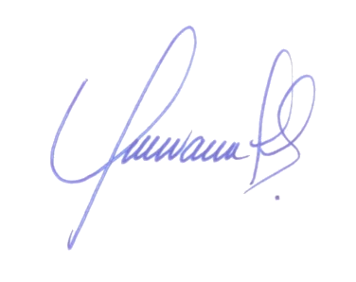
Lima, 21 de noviembre del 2019

